# SSL-VPN客户端安装说明

公司的VPN网络系统实现了北京永丰总部、清华留卿楼、辰安信息、合肥研究院、武汉分公司、长春分公司的研发网络互联互通。在整个VPN网络中可以研发网络互联互通，视频会议及异地演示。

公司VPN网络除了连通了几个主要研发办公场所，同时为了满足客户现场开发及移动办公接入VPN网络的需求，开通了SSL-VPN接入方式

SSL VPN客户端下载地址：<https://app.topsec.com.cn/>。

首先需要找到VPN安装文件，安装文件名为：SVClientSetup.exe，图标如下图：



双击安装文件开始进行安装，整个安装过程非常简单，不需手动干预，如图：

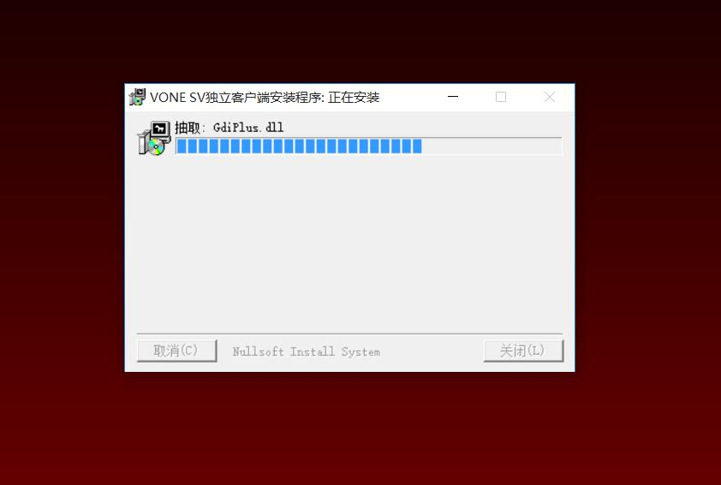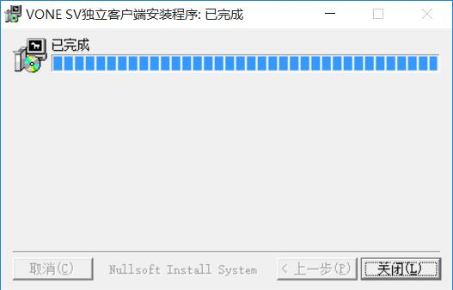

点击“关闭”，系统弹出提示框询问是否重新启动电脑完成客户端的安装。这里点击“否”做完SSL-VPN的配置后再重启电脑。

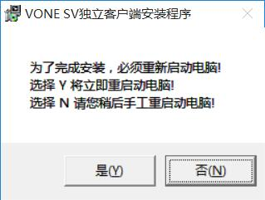

SSL-VPN客户端完成安装后会在桌面上生成快捷图标，如下图：

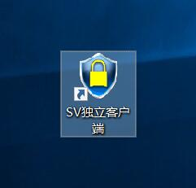

SSL-VPN客户端其实是一个网络接入的拨号程序，在使用前需要对其进行设置。

双击SSL-VPN客户端图标，打开客户端，第一次打开对话框里面的内容是空白的。点击“高级设置”开始进行配置工作，如下图：

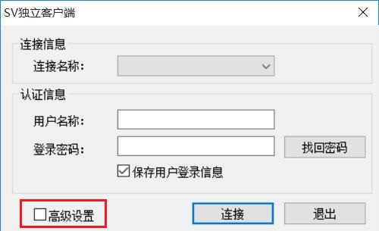

进入高级设置中点击下方的“新建连接”，如图：

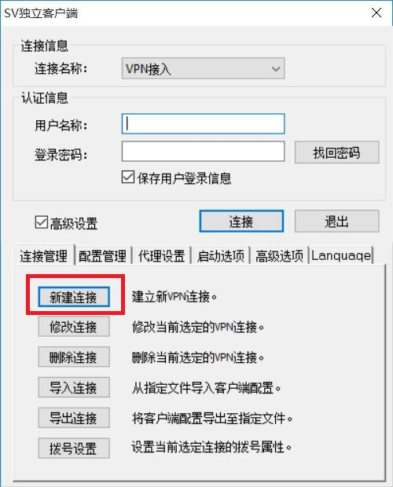

首先在连接名称处输入一个名称，如:VPN接入，然后点击“添加”按键，弹出地址信息对话框，在对话框的地址栏内输入SVN的接入设备的IP地址106.37.227.10（此地址为永丰总部的VPN设备地址,如要接入其他区域的VPN设备，请联系区域的网管询问VPN设备的IP地址），端口使用默认的443。如下图

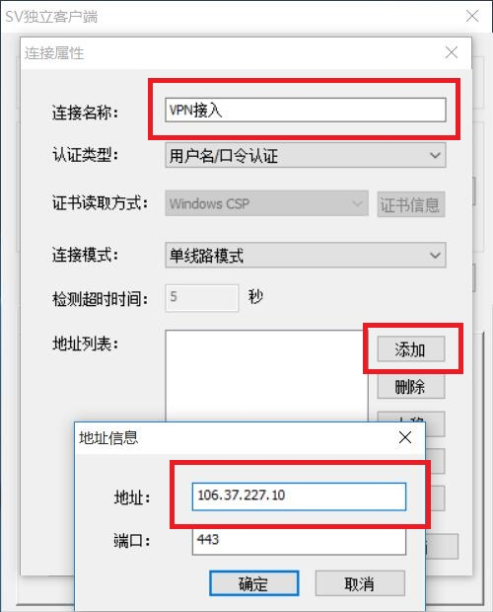

完成以上的配置后点击“确定”保存配置并返回到连接属性对话框。

在连接属性的对话框中只需要配置“连接名称”和“地址列表”，其他选项使用默认值即可。点击确定返回客户端首页。如图:

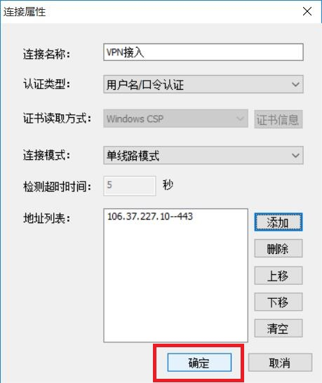

在认证信息栏内输入用户名称与登录密码，用户名称为个人姓名的拼音全拼，初始密码：aB.123456。勾选“保存用户登陆信息”将会保存个人账号的信息。如下图：

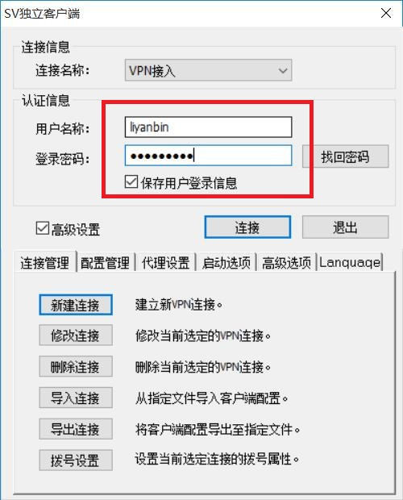

图

输入完用户账号及密码即完成了SSL-VPN客户端的配置，点击“连接”开始使出VPN网络。第一次连接会提示更改密码。新的密码要求要符合密码复杂度。要求包含数字、大、小写字母、特殊字符，密码长度为6-32位，不能使用初始密码。

更改完密码后请输入新的认证信息重新连接VPN网络。点击“接连”开始进行拨号连接，屏幕的右下角多了一个图标，如图，连接成功后图标上的红叉会消失。如图



13-VPN连接图标

双击这个图标会显示SSL-VPN的接入状态，如图，可以看到成功的建立了VPN隧道，并获取了一个VPN网络的IP地址。

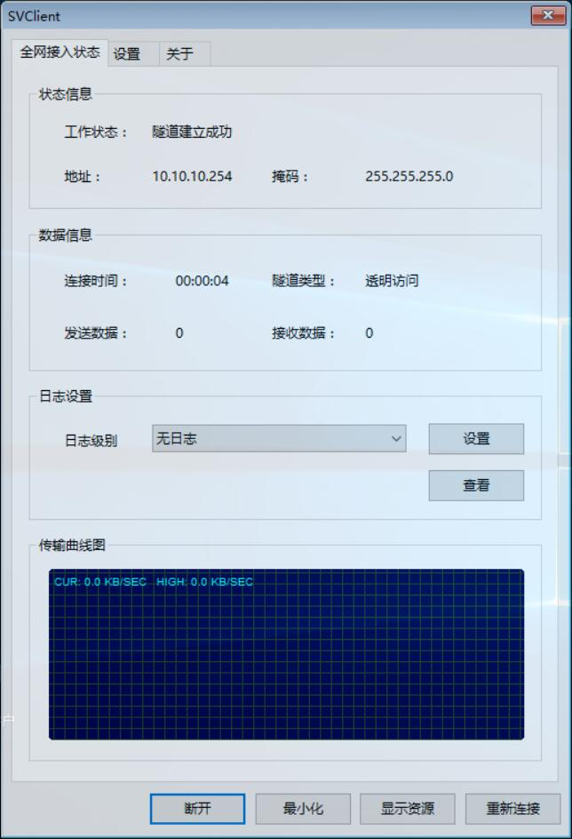

成功的接入VPN网络后就可以访问对外开放的资源。账号根据权限差异所能访问的资源不同。

重要提示：请在使用完VPN网络后及时断开连接。